02/06 RM 04123
Hardware e Software

ATIVIDADE – PÁGINA: 28

- O que é um HARDWARE? Dê 03 exemplos:
É A PARTE FISICA DE UM COMPUTADOR
MONITOR TECLADO E MOUSE
2) O que é um SOFTWARE? Dê 02 exemplos:
EXECUTAR TAREFAS WINDOWS LINUX
3) Escreva (S) para SOFTWARE e (H) para HARDWARE:

(S) ( S) 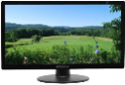H

( S) 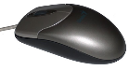( H) 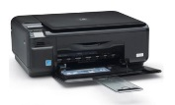( H

